РОССИЙСКАЯ ФЕДЕРАЦИЯ

СОВЕТ НАРОДНЫХ ДЕПУТАТОВ ОКРУГА МУРОМ

Владимирская область

РЕШЕНИЕ

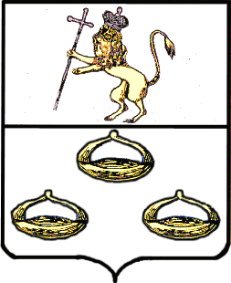 от 29.10.2019 № 12

О признании утратившим силу решение Совета народных депутатов округа Муром от 24.09.2013 № 432 «Об утверждении Порядка осуществления контроля за соответствием расходов лиц, замещающих муниципальные должности в Совете народных депутатов округа Муром, и муниципальных служащих Совета народных Совета народных депутатов округа Муром их доходам»

В соответствии с Федеральным законом от 03.12.2012 № 230-ФЗ «О контроле за соответствием расходов лиц, замещающих государственные должности, и иных лиц их доходам», Законом Владимирской области от 10.11.2008 № 181-ОЗ «О противодействии коррупции во Владимирской области», руководствуясь Федеральным законом от 06.10.2003 № 131-ФЗ «Об общих принципах организации местного самоуправления в Российской Федерации» и Уставом округа Муром Совет народных депутатов округа Муром
Р Е Ш И Л :

1. Признать решение Совета народных депутатов округа Муром от 24.09.2013 № 432 «Об утверждении Порядка осуществления контроля за соответствием расходов лиц, замещающих муниципальные должности в Совете народных депутатов округа Муром, и муниципальных служащих Совета народных депутатов округа Муром их доходам» утратившим силу.
2. Контроль за выполнением настоящего решения возложить на председателя постоянной комиссии по местному самоуправлению, законности и правопорядку Е.Д. Пичугина и зав. отделом аппарата Совета народных депутатов округа Муром В.В. Шаронову.
3. Настоящее решение вступает в силу со дня официального опубликования в средствах массовой информации.
Глава округа |  | Председатель Совета
Е.Е.Рычков |  | К.Г.Федурин

Рассылка: по 1 экз. - в дело, Муромский край.

Готовил:
Консультант по правовым вопросам Г.П. Чубарова
Совета народных депутатов

Согласовано:
Председатель постоянной комиссии
по местному самоуправлению, законности
и правопорядку Е.Д. Пичугин

Завизировано:
Зав. отделом аппарата Совета
народных депутатов округа Муром В.В.Шаронова

